假设检验和其应用

质量检测：产品是否合格，机器是否正常。

假设检验(Hypothesis Testing)：依据一定的假设条件由样本推断总体的一种方法。

假设检验的基本思想是小概率反证法思想，小概率思想认为小概率事件在一次试验中基本上不可能发生，在这个方法下，我们首先对总体作出一个假设，这个假设大概率会成立，如果在一次试验中，试验结果和原假设相背离，也就是小概率事件竟然发生了，那我们就有理由怀疑原假设的真实性，从而拒绝这一假设。

z-检验，t-检验，卡方检验

显著性水平：

一个概率值，原假设为真时，拒绝原假设的概率，表示为 alpha 常用取值为0.01, 0.05, 0.10，所谓显著性水平α，就是你允许最多有多大比例浑水摸鱼的通过你的测试。

置信区间（解决根据样本推能够相信的范围）

假设检验（解决根据样本推结果犯错概率的问题）

P值：

是一个概率值

如果原假设为真，P-值是抽样分布中大于或小于样本统计量的概率

左侧检验时，P-值为曲线上方小于等于检验统计量部分的面积

右侧检验时，P-值为曲线上方大于等于检验统计量部分的面积

假设检验的步骤：

1. 提出假设
2. 确定适当的检验统计量
3. 规定显著性水平
4. 计算检验统计量的值
5. 做出统计决策

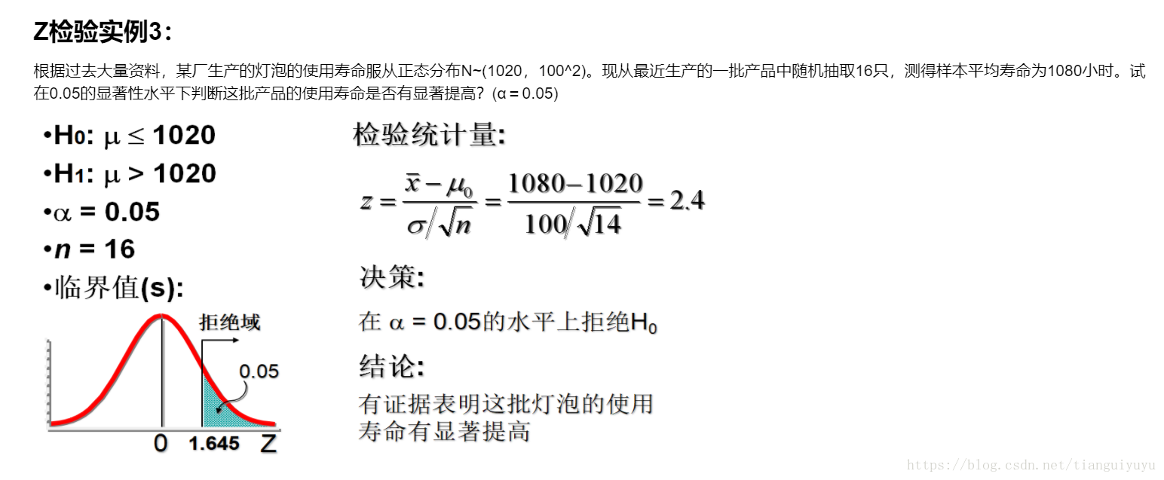

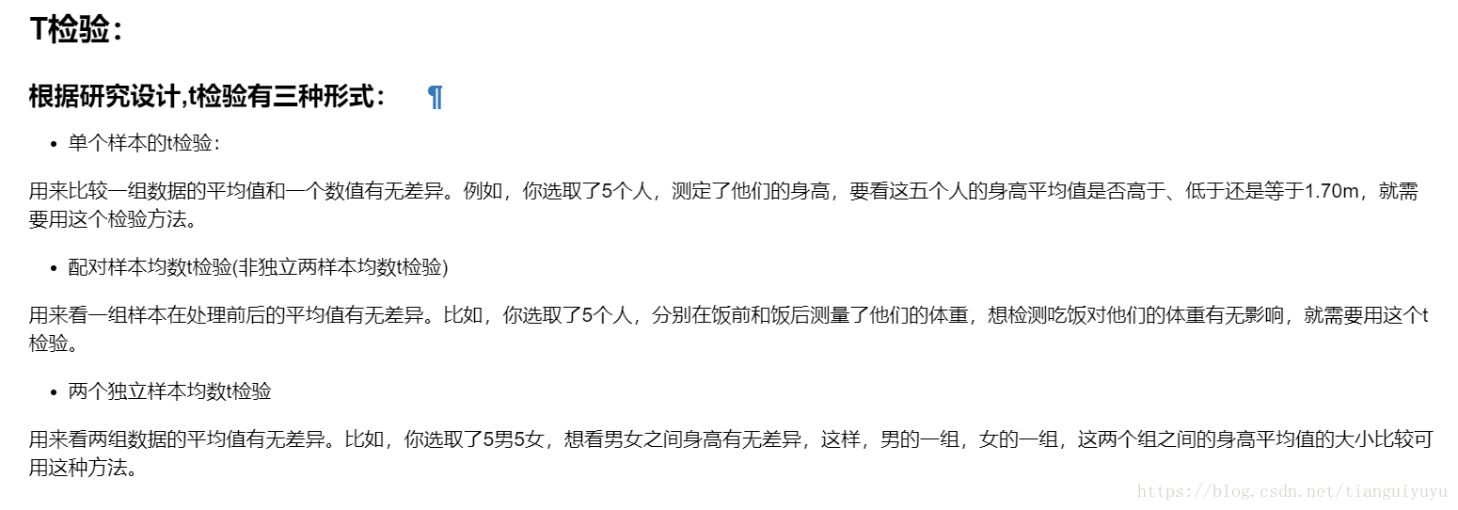

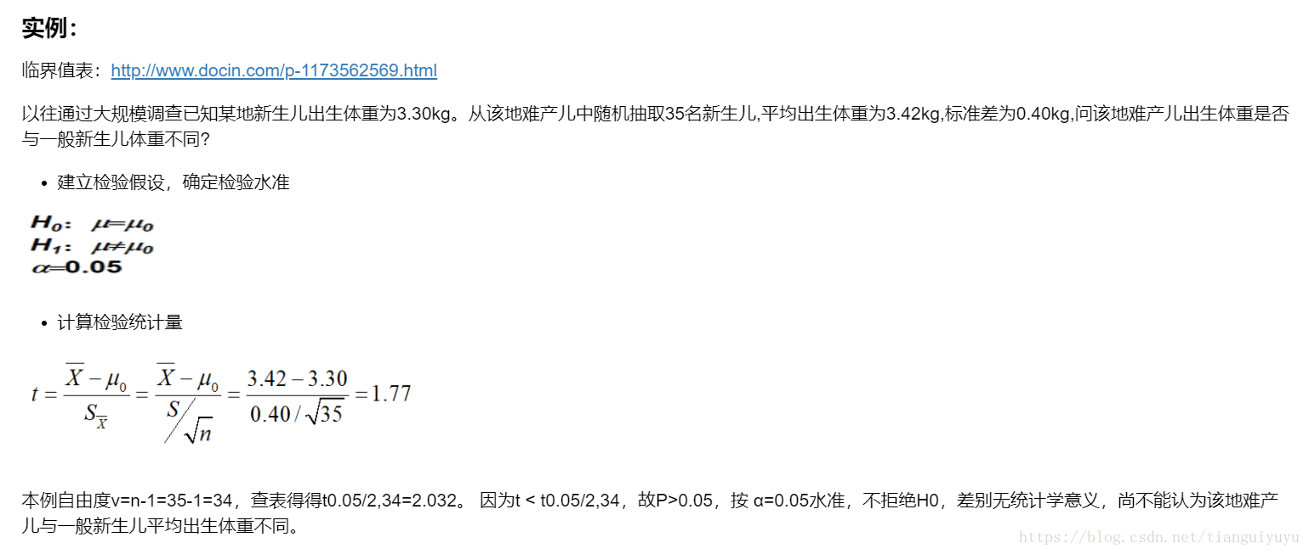

结论：

我们将样本证据计算出的p值与判断标准α比较下就可以了：

如果p< =α，那么拒绝零假设，也就是备选假设成立。

如果p>α，那么零假设成立